**第12章　第1小节　路径初识**

在开始这一章节之前，大家最好做到一件事，那就是忘记前面所学，以全新的心态来学习本章节的内容。按照之前我们的所学的，所有对图像产生实质性效果(如创建选区就不属于实质性)的操作，可以分为两类。

一是绘制，主要用画笔工具完成的，这个绘制除了通常意义上的产生新图像之外，也包括用画笔修改图层蒙版这样的操作，都称为绘制。此外使用文字工具也应算是一种绘制。

二是调整，比如最常用到的色彩调整，将红色变为绿色等。再就是针对图层的各种操作，比如更改不透明度等。还有图层样式的设定。此外还应当包括更改图像大小即改变图像像素数量这样的操作，都可以称为调整。

在掌握了前面的这些知识后，我们已经掌握了绝大部分的基础知识和技术，即使现在停止学习也可以胜任实际工作。换句话说就是可以“出师”了，在这里先恭喜大家一下。传说老虎的本领都是猫传授的，但猫没有教老虎爬树的本领。而这正救了猫的命，因为老虎出师后要找猫PK。我们大家不是猫和老虎，我也不打算留一手。http://99ut.com/images/library/ps_text_basic/biggrin.jpg

路径就是前面我们说过的三大基础概念(选区、图层、路径)中的第三，也是Photoshop“任督二脉”中的督脉，由此可见路径的地位非同寻常。尽管如此，但路径在画面效果的表现上并无独特之处，它主要被用来建立一个封闭区域，然后在这个区域内可以进行类似填充或色彩调整这样的操作，也可作为图层蒙版。而这些工作似乎完全可以交给选区去完成，事实上到现在为止我们也都一直在使用选区进行这些操作，也并没有觉得有什么效果是做不出来的。再复杂的选区也可以通过不断修补最终完成。

虽然路径在画面效果的表现上并非不可替代(比如可用选区替代)，但其矢量、灵活的特点却是独一无二。矢量的意义已不必再次说明，相关的内容我们早已学习过。而所谓灵活，一是针对其创建，二是针对其修改。

让我们来看一个例子，要制作出一个类似下左图的形状，我们可以通过先创建一个矩形选区，然后减去一个椭圆选区来得到所需的选区形状，如下中图。然后利用这个选区建立一个色彩填充图层，图层调板类似下右图所示。

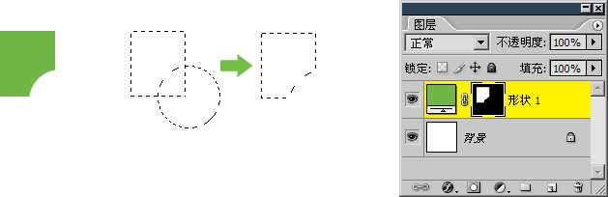

如果我们使用路径来建立蒙版，在图像效果上两者并没有什么不同，只是在图层调板中则会看到蒙版的样子好像有些不同。如下左图和中图。不过，路径可以很方便地进行修改，如下右图，将红色箭头处的路径点往上方移动些许，就可以变为一个新蒙版形状。

如果是用选区建立的蒙版，此时就需要删除原先的蒙版，然后建立新选区再将其作为图层蒙版。

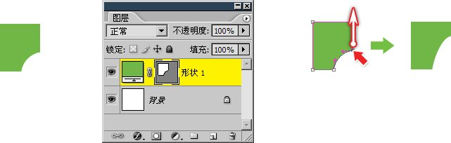

或许大家会觉得其实不用那么麻烦，可以通过修改原有的蒙版来实现。这样想是没错的，但是如果要改为以下的这些形状呢？选区的修改工作就非常繁琐了。而如果是路径，修改起来则简单的多，只要在上图的基础上，拖动两下鼠标就可以完成了。



因此使用路径的意义不是为了让画面效果更出色，是为了让创建及修改的过程更简单更方便。在Photoshop中可以通过很多方式使用路径，其中最常用也最有价值的方式就是将其作为图层蒙版，这样也称为矢量蒙版。与通过选区所建立的点阵蒙版相比，它具有缩放不失真，修改方便等优点。同时也存在着一个非常大的缺点，如果不是因为有这个缺点，它就可以完全取代点阵蒙版。

由于教程载体的局限，在这里我们只能看到静态的图片。一般来说，这类操作性比较强的内容，通过动画或视频来学习会较为直观。大家也可以先暂停这里的学习，通过Google搜索一篇名为《Photoshop路径终极教程》的教程，其中对路径进行了系统的介绍，因为是完全的网络发行版本，在教程中使用了很多动画来辅助说明程。虽然是我早年所撰写，但所阐述的原理是相同的。同时也可以在大师之路教程网站99ut.com上观看路径的视频教程。

学习完路径之后，在Photoshop部分就已经没有基础知识需要讲解了，教程将进入Illustrator基础知识部分进行学习。Illustrator是一个基于矢量的软件，它所有的绘图工具都是矢量的。而路径在其中比起在Photoshop中来说更为重要。在Photoshop中可以完全不使用路径进行制作，而在Illustrator中不使用路径就几乎无事可做了。

不夸张地说，如果大家完全掌握了本章节中路径的所有知识，那么Illustrator你们也就已经学会了一半。因为这些路径知识也可以完全应用在Illustrator之中。并且，教程在Illustrator部分不会重复讲解本章节中的路径基本绘制方法，将只介绍Photoshop所不具备的一些路径扩展功能。因此认真学习本章节是必要的(事实上，每个章节都很重要)。